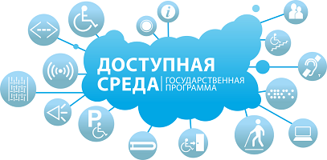

**Специально оборудованные учебные кабинеты:**

* Кабинет педагога - психолога – 1( площадь: 36.9 кв.м.)

**Объекты для проведения практических занятий, приспособленных для использования инвалидами и лицами с ОВЗ:**

Кабинет технологии для девочек и кабинет технологии для мальчиков. В кабинете технологии для девочек имеется технологическое оборудование: электроплита, кофеварка, комплект кухонной посуды, мойка, швейные машины, оверлок. имеется оборудование для кройки и шитья инструменты. В кабинете технологии для мальчиков имеются все инструменты и станки для работы с деревом и металлом. В образовательной организации оборудованы кабинеты физики, химии,биологии оснащенные необходимым лабораторным оборудованием. Компьютерные классы работают по определенному графику, который позволяет всем участникам образовательного процесса пользоваться его услугами в урочное и внеурочное время, в том числе для проектной и научно-исследовательской деятельности учащихся.

**Библиотеки, приспособленные для использования инвалидами и лицами с ОВЗ:**  
     
    Количество мест: 10  
    Площадь: 64 кв.м.

**Объекты спорта, приспособленные для использования инвалидами и лицами с ОВЗ:**

2 спортивных зала оборудованы раздевалками, душевыми, подсобным помещением для хранения инвентаря и оборудования. Уроки физической культуры обеспечены необходимым учебно-практическим и учебно-лабораторным оборудованием: гимнастические стенки, бревно, козел, канат, перекладина, мост, маты, комплекты щитов баскетбольных, ворота для мини-футбола, мячи, сетки, обручи, гантели, в том числе приспособления для инвалидов и лиц с ОВЗ.

Площадь: 290 кв.м. и 160кв.м.

**Средства обучения и воспитания, приспособленные для использования инвалидами и лицами с ОВЗ:**

Перечень специальных учебников для реализации основных адаптированных программ.

|  |  |  |  |
| --- | --- | --- | --- |
| **Русский язык** | | | |
| 1. | Якубовская Э.В., Галунчикова Н.Г. Русский язык (для обучающихся с интеллектуальными нарушениями) | 5 | АО «Издательство «Просвещение» |
| **Литература** | | | |
| 2. | Малышева З.Ф. Чтение (для обучающихся с интеллектуальными нарушениями) | 5 | АО «Издательство «Просвещение» |
| **Математика** | | | |
| 3. | Перова М.Н., Капустина Г.М. Математика (для обучающихся с интеллектуальными нарушениями) | 5 | АО «Издательство «Просвещение» |
| **История** | | | |
| 4. | И.М. Бгажнокова, Л.В.Смирнова. Мир историй (для обучающихся с интеллектуальными нарушениями) | 5 | АО «Издательство «Просвещение» |
| **Природоведение** | | | |
| 5. | Лифанова Т.М., Соломина Е.Н. Природоведение (для обучающихся с интеллектуальными нарушениями) | 5 | АО «Издательство «Просвещение» |
| **Технология** | | | |
| 6. | Картушина Г.Б., Мозговая Г.Г. Технология. Швейное дело (для обучающихся с интеллектуальными нарушениями) | 5 | АО «Издательство «Просвещение |

**Обеспечение беспрепятственного доступа в здания образовательной организации:**

Вход в школу оборудован пандусом и поручнями. На остекленных входных и межэтажных дверях имеются предупредительные знаки для слабовидящих.  
сменное кресло- коляска; пандус (переносной); доступная входная группа; достаточная ширина дверных проемов в стенах, лестничных маршей, площадок; дублирование надписей, знаков и иной текстовой и графической информации – знаками, выполненными рельефно-точечным шрифтом Брайля и на контрастном фоне; наличие при входе в объект вывески с названием организации, графиком работы организации, планом здания, выполненных рельефно-точечным шрифтом Брайля и на контрастном фоне; предоставление услуги с сопровождением инвалида по территории объекта работником организации; звукоусиливающая аппаратура; адаптация официального сайта органа и организации, предоставляющих услуги в сфере образования, для лиц с нарушением зрения (слабовидящих).

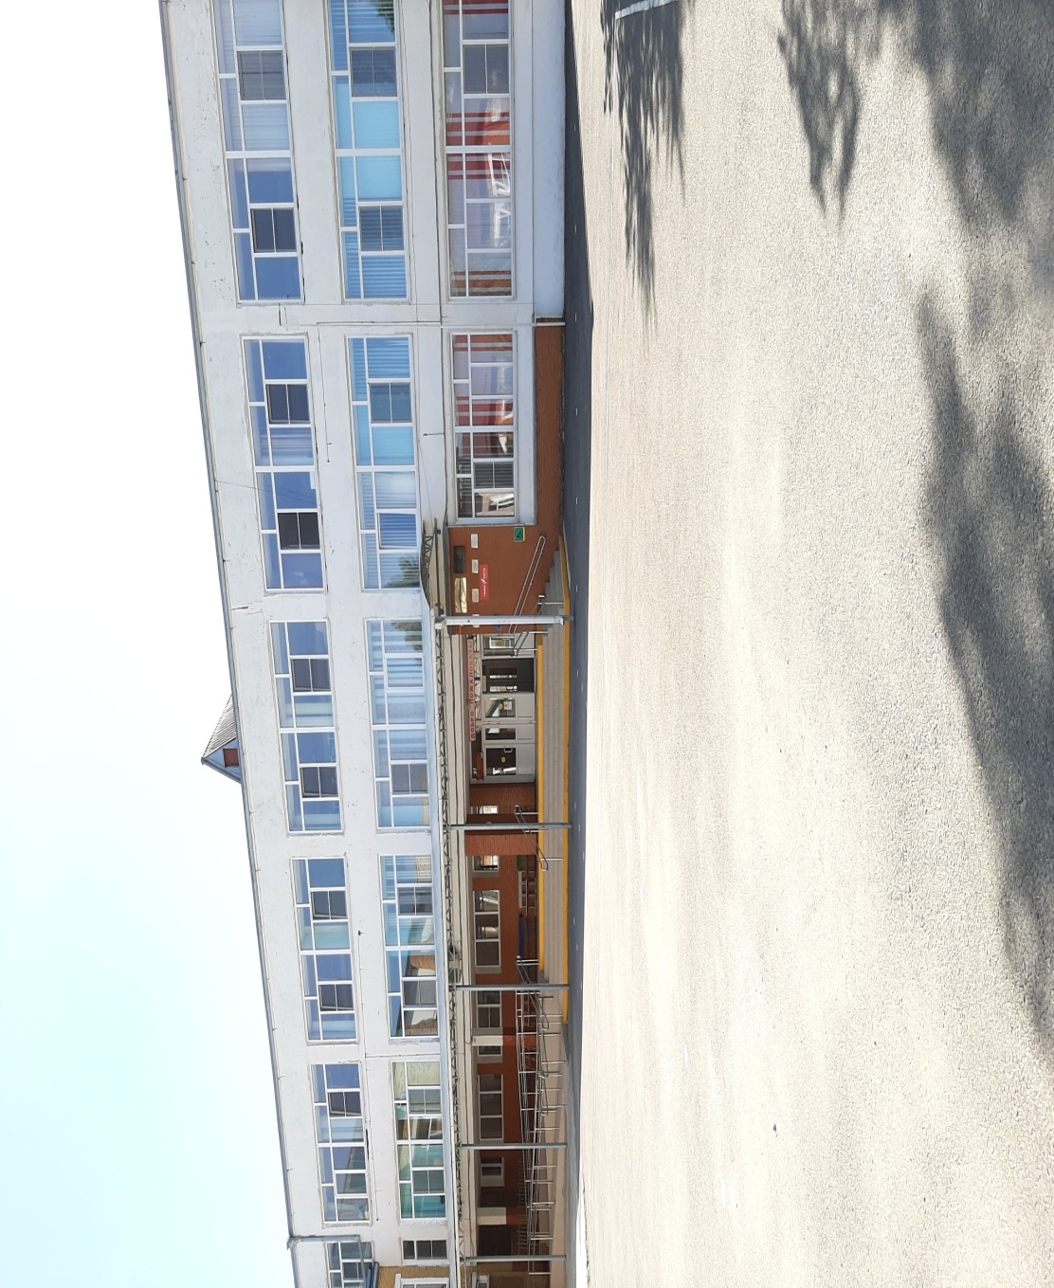

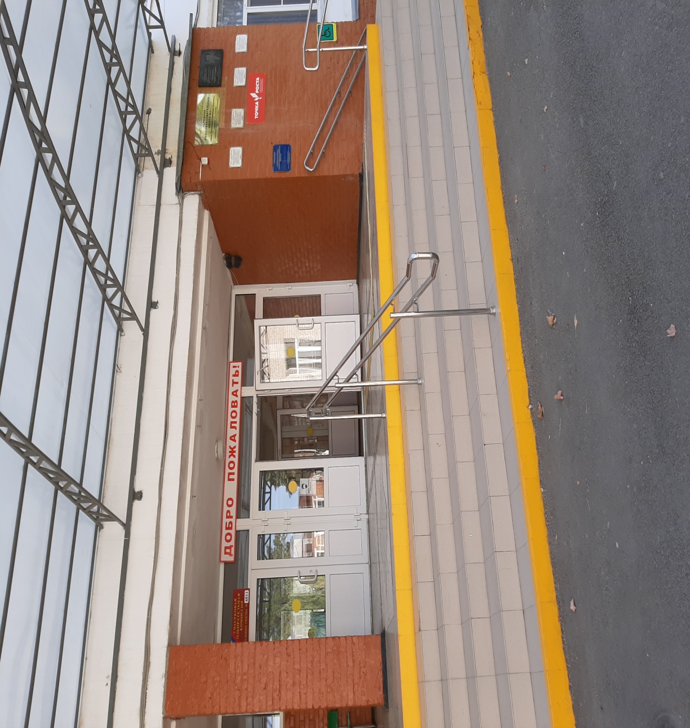

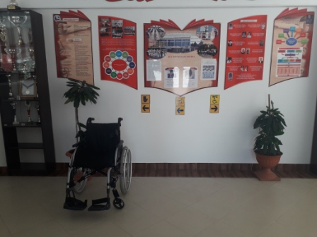

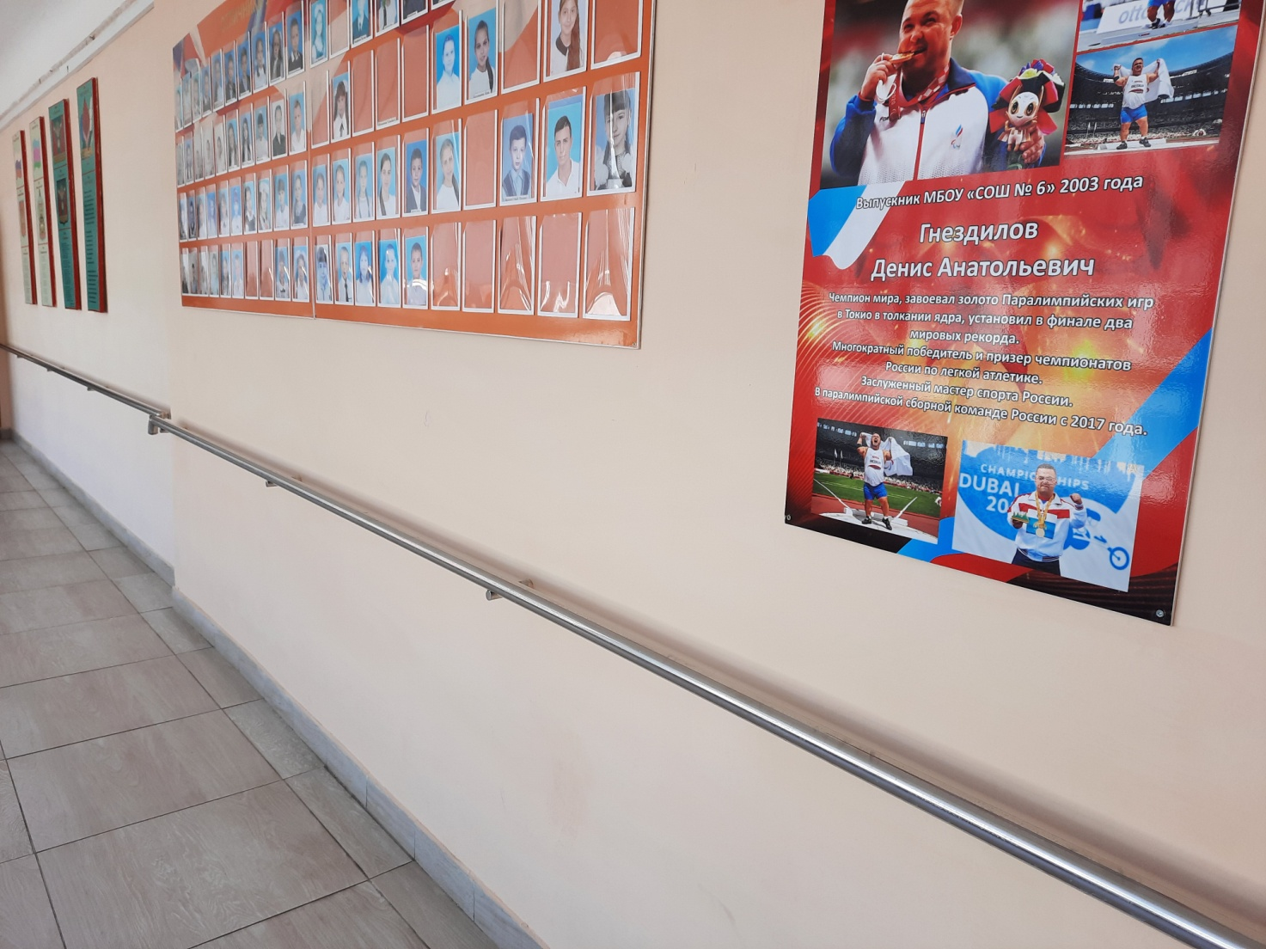

**Специальные условия питания:**

В организации имеется столовая на 280 мест, в т.ч. приспособленных для детей с инвалидностью и ОВЗ. Организовано бесплатное питание для учащихся с ОВЗ и инвалидностью. Школьная столовая работает в режиме пятидневной рабочей недели. При организации питания обучающихся в ОУ основными принципами являются принципы рационального питания. Широкий ассортимент продуктов: мясо и мясопродукты, рыба и рыбопродукты, молоко и молочные продукты, яйца, пищевые жиры, овощи и фрукты, крупы, макаронные изделия и бобовые, хлеб и хлебобулочные изделия, сахар, всё, что необходимо для обеспечения полноценного химического состава рациона. Правильная кулинарно-технологическая обработка продуктов для сохранения биологической и пищевой ценности, органолептических свойств приготовляемых блюд и высокой усвояемости пищевых веществ..Витамины являются составной частью пищи, поэтому важными являются требования к профилактике витаминной и микроэлементной недостаточности.  
      
  **Специальные условия охраны здоровья:**

# В школе работает медицинский работник от ГБУЗ "Тбилисская ЦРБ" МЗ КК, по договору с нахождением в течение рабочего дня в данном ОУ. Деятельность медицинская служба осуществляет в соответствии с нормативными актами, регламентирующими порядок и организацию оказания доврачебной неотложной медицинской помощи на основании СЭЗ. Между образовательной организацией и медицинской организацией подписано соглашение по оказанию первичной медико-санитарной помощи обучающимся по месту нахождения образовательной организации. Основной принцип медицинской службы: комплексный и индивидуальный подход к каждому ребёнку. Направления медицинского сопровождения: лечебная и аналитическая деятельность, организация и проведение профилактических и оздоровительных мероприятий, санитарно – просветительская работа, обучение, работа с общественностью. Лечебная деятельность включает в себя следующие моменты: Каждый вновь поступивший ребёнок приглашается с одним из родителей на приём, оформляется индивидуальная карта, где указываются все данные ребенка, его физические показатели. Проводится антропометрическое обследование детей с целью подбора соответствующего размера школьных парт и детской мебели. Ежедневная работа медицинской сестры включает в себя оказание первой медицинской помощи при обращении детей и сотрудников. Организация и проведение профилактических и оздоровительных мероприятий включает в себя следующие моменты :  Осмотр всех детей на наличие острых инфекционных заболеваний, утренний осмотр работников пищеблока, ежедневный контроль за санитарным состоянием пищеблока, классов.  Санитарно-просветительская работа осуществляется как с родителями, так и с детьми через личные и групповые беседы, распространение листков санбюллетеней.

**Доступ к приспособленным информационным системам и информационно-телекоммуникационным сетям:**

В школе осуществлен доступ к информационно-коммуникационной сети Интернет для всех учащихся, в том числе с инвалидностью и ОВЗ. Доступ имеется во всех учебных кабинетах и библиотеке.

**Приспособленные электронные образовательные ресурсы, к которым обеспечивается доступ инвалидов и лиц с ОВЗ:**

**Информация о наличии специальных технических средств обучения коллективного и индивидуального пользования для инвалидов и лиц с ограниченными возможностями здоровья**  
            
  В школе имеются следующие специальные технические средства обучения коллективного и индивидуального пользования для инвалидов и лиц с ограниченными возможностями здоровья:

- мультимедийные средства:

* мультимедийные проекторы;
* интерактивные доски;
* компьютеры, передвижной компьютерный класс;
* ноутбуки;
* принтеры, сканеры;
* версия официального сайта школы для слабовидящих.

**Наличие условий для беспрепятственного доступа в общежития, интернат:**

Школа дневного пребывания, общежитие не предусмотрено.

**Количество жилых помещений в общежитии, интернате, приспособленных для использования инвалидами и лицами с ограниченными возможностями здоровья:**

  Не предусмотрено.

**Памятка для людей с ограниченными возможностями по вопросам получения услуг и помощи со стороны персонала ОУ**

**Уважаемые посетители муниципального бюджетноо общеобразовательного учреждения «Средняя общеобразовательная школа №6» имени Приничевой Серафимы Ивановны**

      Предлагаем вам ознакомиться с информацией о порядке обеспечения доступа в здание школы лиц с ограниченными возможностями и другим маломобильным гражданам, об особенностях оказания им услуг и о дополнительной помощи со стороны персонала школы.

Наша школа имеет оснащение, обеспечивающее доступ в здание инвалидам и маломобильным гражданам в виде пандуса.

 Необходимая дополнительная помощь оказывается силами сотрудников школы

Для вызова сотрудника воспользуйтесь звонком у входа в учреждение или телефоном: 8(861) 58-3-27-37.

В здании МБОУ «СОШ № 6» вы можете воспользоваться образовательными услугами.

Образовательные услуги оказываются на дому в случае трудности посещения ОУ.

       По вопросам обеспечения доступности здания и помещений школы, а также при наличии замечаний и предложений по этим вопросам можно обращаться к ответственному сотруднику школы – Лазариди Виктории Константиновне.

            По вопросам образовательных услуг можно обращаться по телефону:

8(861) 58-3-27-37.

**Предоставление услуг в дистанционном режиме:**

Услуги, которые в случае трудности посещения здания организации, оказываются на дому: обучение на дому по программам начального, основного и среднего общего образования.

Учреждение предоставляет услуги по месту жительства инвалида (на дому): обучение обучающихся, имеющих право на организацию обучения по медицинским показаниям по основным образовательным программам на дому (по заявлению родителей) осуществляется при предъявлении в школу необходимых документов.

**Предоставление услуг на объекте:**

По телефону: 8(861) 58-3-27-37 , можно заранее договориться о времени подхода инвалида к месту предоставления услуги и вызвать сотрудника школы с помощью звонка у входа или контактного телефона. Перед входом в здание имеется табличка с номером телефона: 8(861) 58-3-27-37для обращения инвалидов о помощи сопровождения к месту предоставления услуги.

           Вход в здание оборудован пандусом.

           Услуги в учреждении представляются для следующих категорий инвалидов:

* инвалиды с нарушением слуха
* инвалиды с нарушением зрения
* инвалиды с общими заболеваниями
* инвалиды с нарушением опорно-двигательного аппарата (доступ не выше 1-го этажа)

Туалет для детей- инвалидов и детей с ограниченными возможностями здоровья

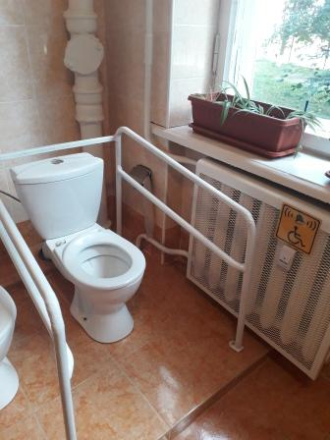

 Место парковки для инвалидов обозначено соответствующим знаком.

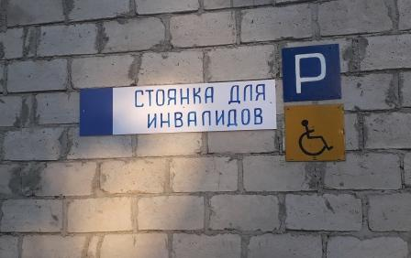

**Предоставление услуг по месту жительства инвалида (на дому):**

На дому можно заказать услугу инвалидам категории (на кресле коляске, с нарушением зрения) по телефону: 8(861) 58-3-27-37.

Доставка осуществляется в оговоренный срок, не превышающий 6 часов, заказ осуществляется при предъявлении на месте подтверждающих документов об инвалидности.

**Пути движения к объекту:**

